**Récupération du projet**

1. Créez un dossier dans lequel sera le projet.
2. Faites un clic droit sur le dossier et choisissez « SVN Checkout… ».
3. Allez sur la page GoogleCode du projet, puis sur l’onglet source.
4. Sur cette page se trouve l’adresse à laquelle se trouve le projet sur le GoogleCode, votre identifiant ainsi qu’un lien pou générer un mot de passe.

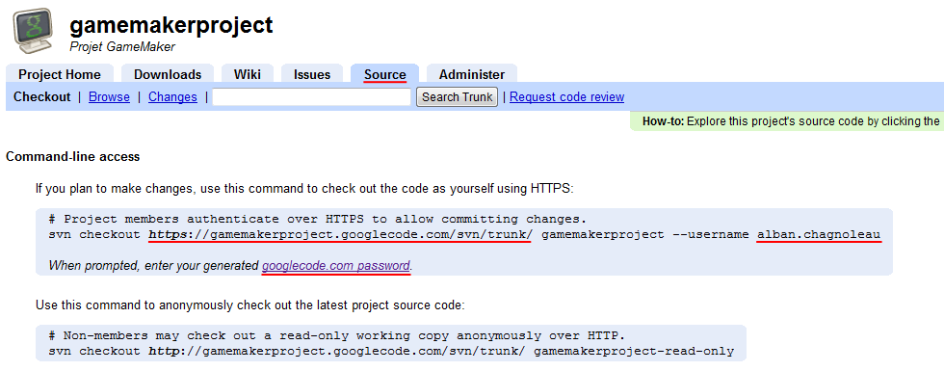

1. Utilisez d’abord l’adresse (commençant par https) pour remplir le champ « URL of repository » de la fenêtre de « Checkout » puis cliquez sur OK.
2. Une fenêtre d’indentification apparaît. Utilisez l’identifiant situé après « --username » sur la page Source du GoogleCode.
3. Cliquez sur « googlecode.com password » pour obtenir le mot de passe.

Note : Si vous n’êtes pas sur un ordinateur public, vous pouvez cocher « Save Authentication » pour ne pas avoir à ressaisir à chaque fois l’identifiant et le mot de passe. Si il est coché par erreur, il suffit de généré un nouveau mot de passe.

**Les actions**

Toutes les actions sont accessibles par un clic droit. Elles peuvent être appliquées à un seul fichier ou à un dossier ainsi qu’à tous ses sous-dossiers.

SVN Update : Met à jour le projet en téléchargeant la dernière version.

SVN Commit : Sauvegarde les modifications effectuées sur le serveur GoogleCode. Les personnes qui mettront à jour le projet récupèreront donc ces modifications. Lors de la sauvegarde il est possible de choisir les fichiers modifiés qui seront enregistrés. Il est également possible, et conseillé, d’ajouter un message décrivant les modifications.

Revert : Annule les modifications faites sur un fichier en remettant la version de la révision courante.

Show Log : Permet de voir les différentes versions ainsi que les modifications apportées à chacune.

Update to revision : Permet de faire revenir un fichier ou un dossier à une version précédente.

Add : Ajoute un fichier au projet.

Delete : Supprime un fichier du projet.

Get Lock … : Bloque un fichier pour que personne d’autre ne puisse le modifier.

Release Lock : Libère un fichier bloqué.

**Les icones**

: Fichier/dossier non modifié



 : Fichier/dossier modifié

 : Fichier/dossier bloqué

 : Fichier/dossier ajouté au projet

 : Fichier/dossier supprimé du projet

 : Fichier/dossier non contenu dans le projet